1. **What are the assumptions for Chadwick and Leenhouts’ derivation of the LQ-model?**

Leenhouts at DSB kunne oppstå med en sannsynlighet som var lineær med

dosen dersom det skjedde ved at én partikkel brøt begge trådene (prosess i), og med en sannsynlighet som var kvadratisk med dosen ved at to forskjellige

partikler brøt hver sin tråd (prosess ii).

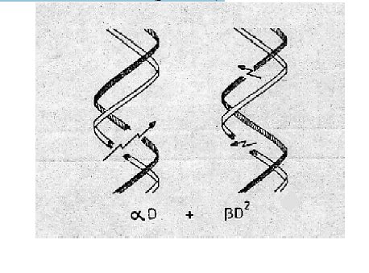

Assumtions var

1) Det kritiske molkylet mht inaktivering av celler er DNA.

2) Bare DSB i DNA induserer celleinaktivering.

3) Både den direkte og den indirekte effekten av stråling kutter DNA-tråder.

4) Cellene har evne til å reparere trådbrudd i DNA.

5) Reparasjonen omfatter alle typer av reparasjons- og restitusjonsproseser.

1. **Sorry, you need to be able to explain the different steps in Chadwick and Leenhouts’ derivation of the LQmodel.**

Komp. Kap 10 side 190ish. Blir til. Sannsynligheten for at en celle skal overleve. Hvor p er sannsynligheten for at et DSB er dødlig.

1. **What is the correlation between the number of asymmetric chromosome aberrations and the survival?**

Hvis c er sannsynligheten for at DSB resulterer I en asymmetrisk kromomabberasjon. Da har man antall k.ab., Y

1. **What are the 2 techniques to synchronize cells and how do they work?**

Om man stanser cellenes DNAsyntese

ved bruk av et giftstoff som hydroxyurea (HU) (som

hemmer ribonukleotid reduktase; det enzymet som produserer

deoksyribonukleotider for DNA-syntesen) så vil de cellene som var igang med sin

DNA-syntese i det øyeblikket stoffet ble tilsatt dø mens de cellene som var utenfor

S-fase vil fortsette i cellesyklus frem til starten på S-fasen og stoppe der. Disse

cellene vil overleve HU-behandlingen og vil starte DNA-syntesen samtidig i det

HU-stoffet blir fjernet. Dette er altså en effektiv synkroniseringsteknikk som har

vært mye brukt blant annet i forsøksdyr. Prinsippet er vist i figur 11-3.

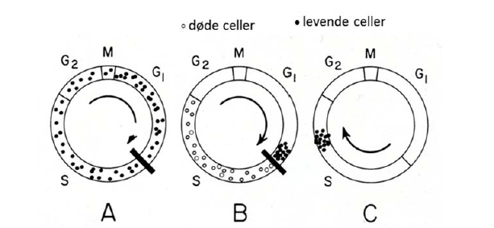

**5. Draw a typical Age-response curve for cells with short G1**

**6. Draw a typical Age-response curve for cells with long G1**

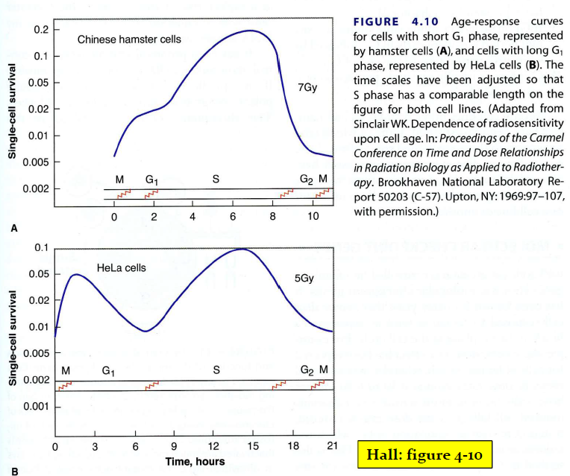

**7. What can be concluded about radiosensitivity and age in cell-cycle?**

1: Eukaryote cells are generally most sensitive when irradiated in mitosis

1. No time for repair

2. Condenced chromosomes-less available for repair enzymes

2: During interphase cells are generally most radiosensitive at the G1/S-border, i.e.

in the period after G1k in late G1 and early S

3: The cells gradually develop more and more radioresistance as they progress

through S-phase

4: In the literature one usually concludes that cells having a protracted G1 (> 4-5

timer) are very radioresistant in early G1

5: In the literature it has become customary to suppose that cells are radiosensitive if

irradiated in G2

**8. Explain the correlation between HRS and cell cycle arrest**

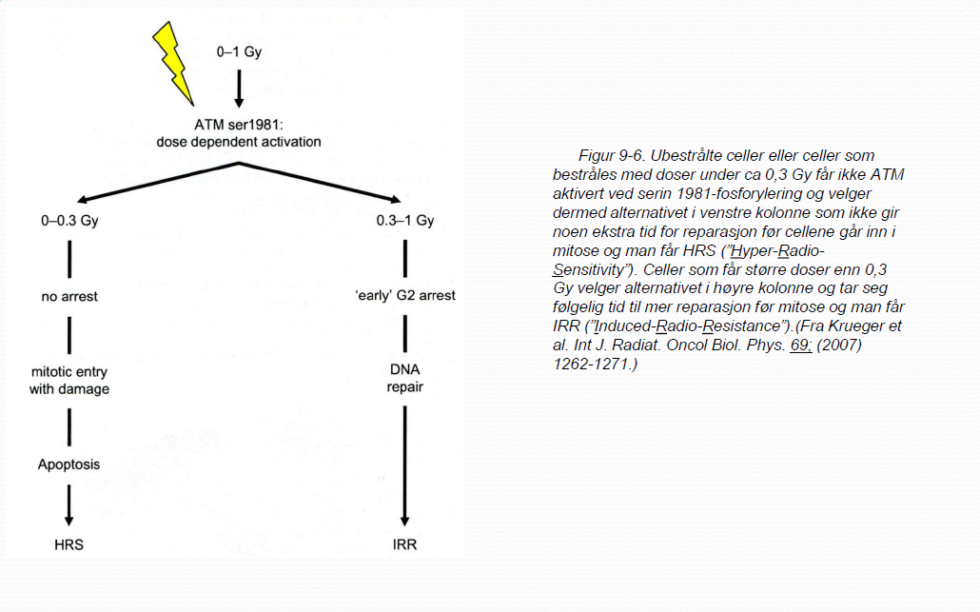

**9. Which checkpoint is most important after irradiation?**

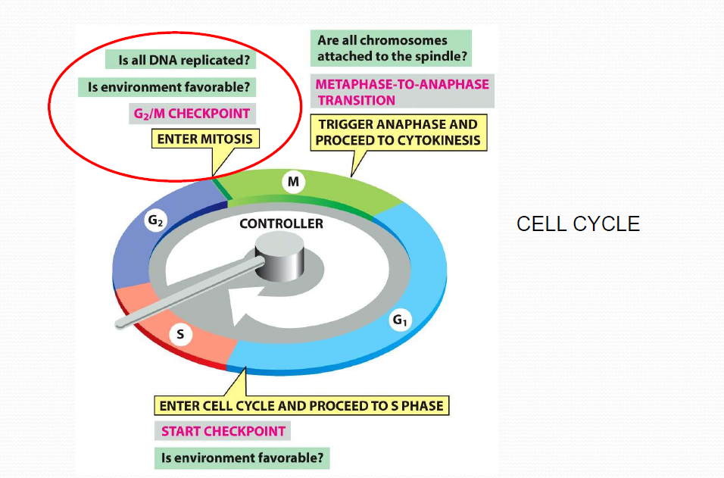

**10. What can be used as an in vivo model for colony formation?**

A regenerating crypt can

bee seen as a colony

formed by a surviving stem cell.

**11. How can we test Chadwick and Leenhouts’ interpretation of the LQ-model?**

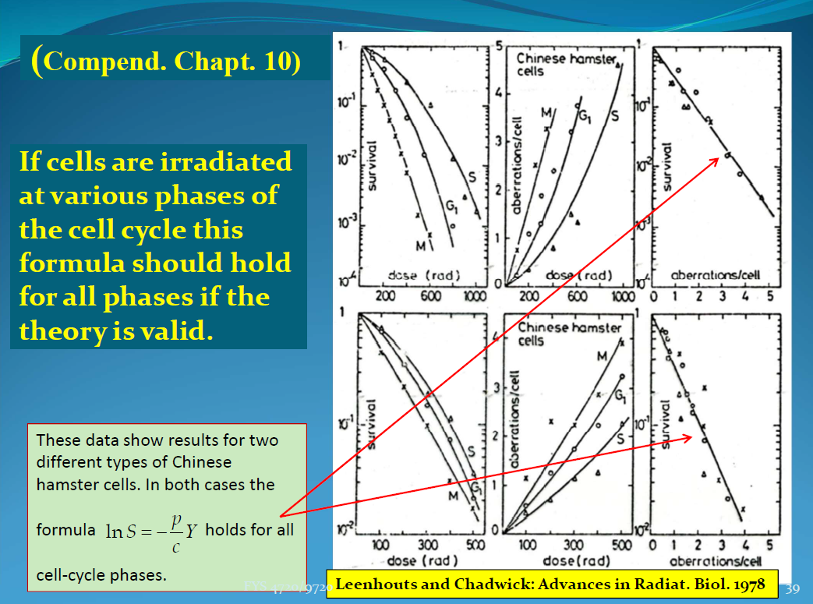

**12. How does the relationship between lnS and Y differ for different cell-cycle phases?**

De er like. Dvs. At antall asymetriske komatiskabberasjoner Y, øker og at sannsynligheten for at en kromatisk abberasjon er dødlig p, for sannsynligheten for at et DSB resulterer i en kromatisk abberasjon c. p/c er konstant for alle faser. Dvs. at forholdet er likt.

Thus, the probability for a DSB being lethal is

the same as the probability for it to form an

asymetric chromosome aberration.

**13. How does the interpretation of the LQ-model in Hall’s book differ from Chadwick and Leenhouts?**

Hall is talking about an asynchronous chromosome aberration either created by one interaction or

by two separate interactions. That model does not take into account that a DSB may be created by

two SSBs-

**14. What are the 4 best known low dose phenomena?**

Other low dose phenomena:

Adaptive response: Cells exposed to a very low dose or to low

dose-rate irradiation may be protected against following

irradiation at higher doses.

Bystander effect: cytotoxic signals from irradiated cells can

induce cell death or protection to unirradiated cells either

through gap junctions to neighbor cells or through secreted

factors

Genomic instability: Many generations after a low dose

exposure, chomosome damage, mutations or clonogenic cell

death may occur

**15. What is the LNT hypothesis?**

Dose med skade er en linjær sammenheng. At det ikke er et threshold grense før kreft faktisk induseres. Ved lave doser riktig nok. Dette stemmer ikke. Og det tar ikke hensyn til doserate.

